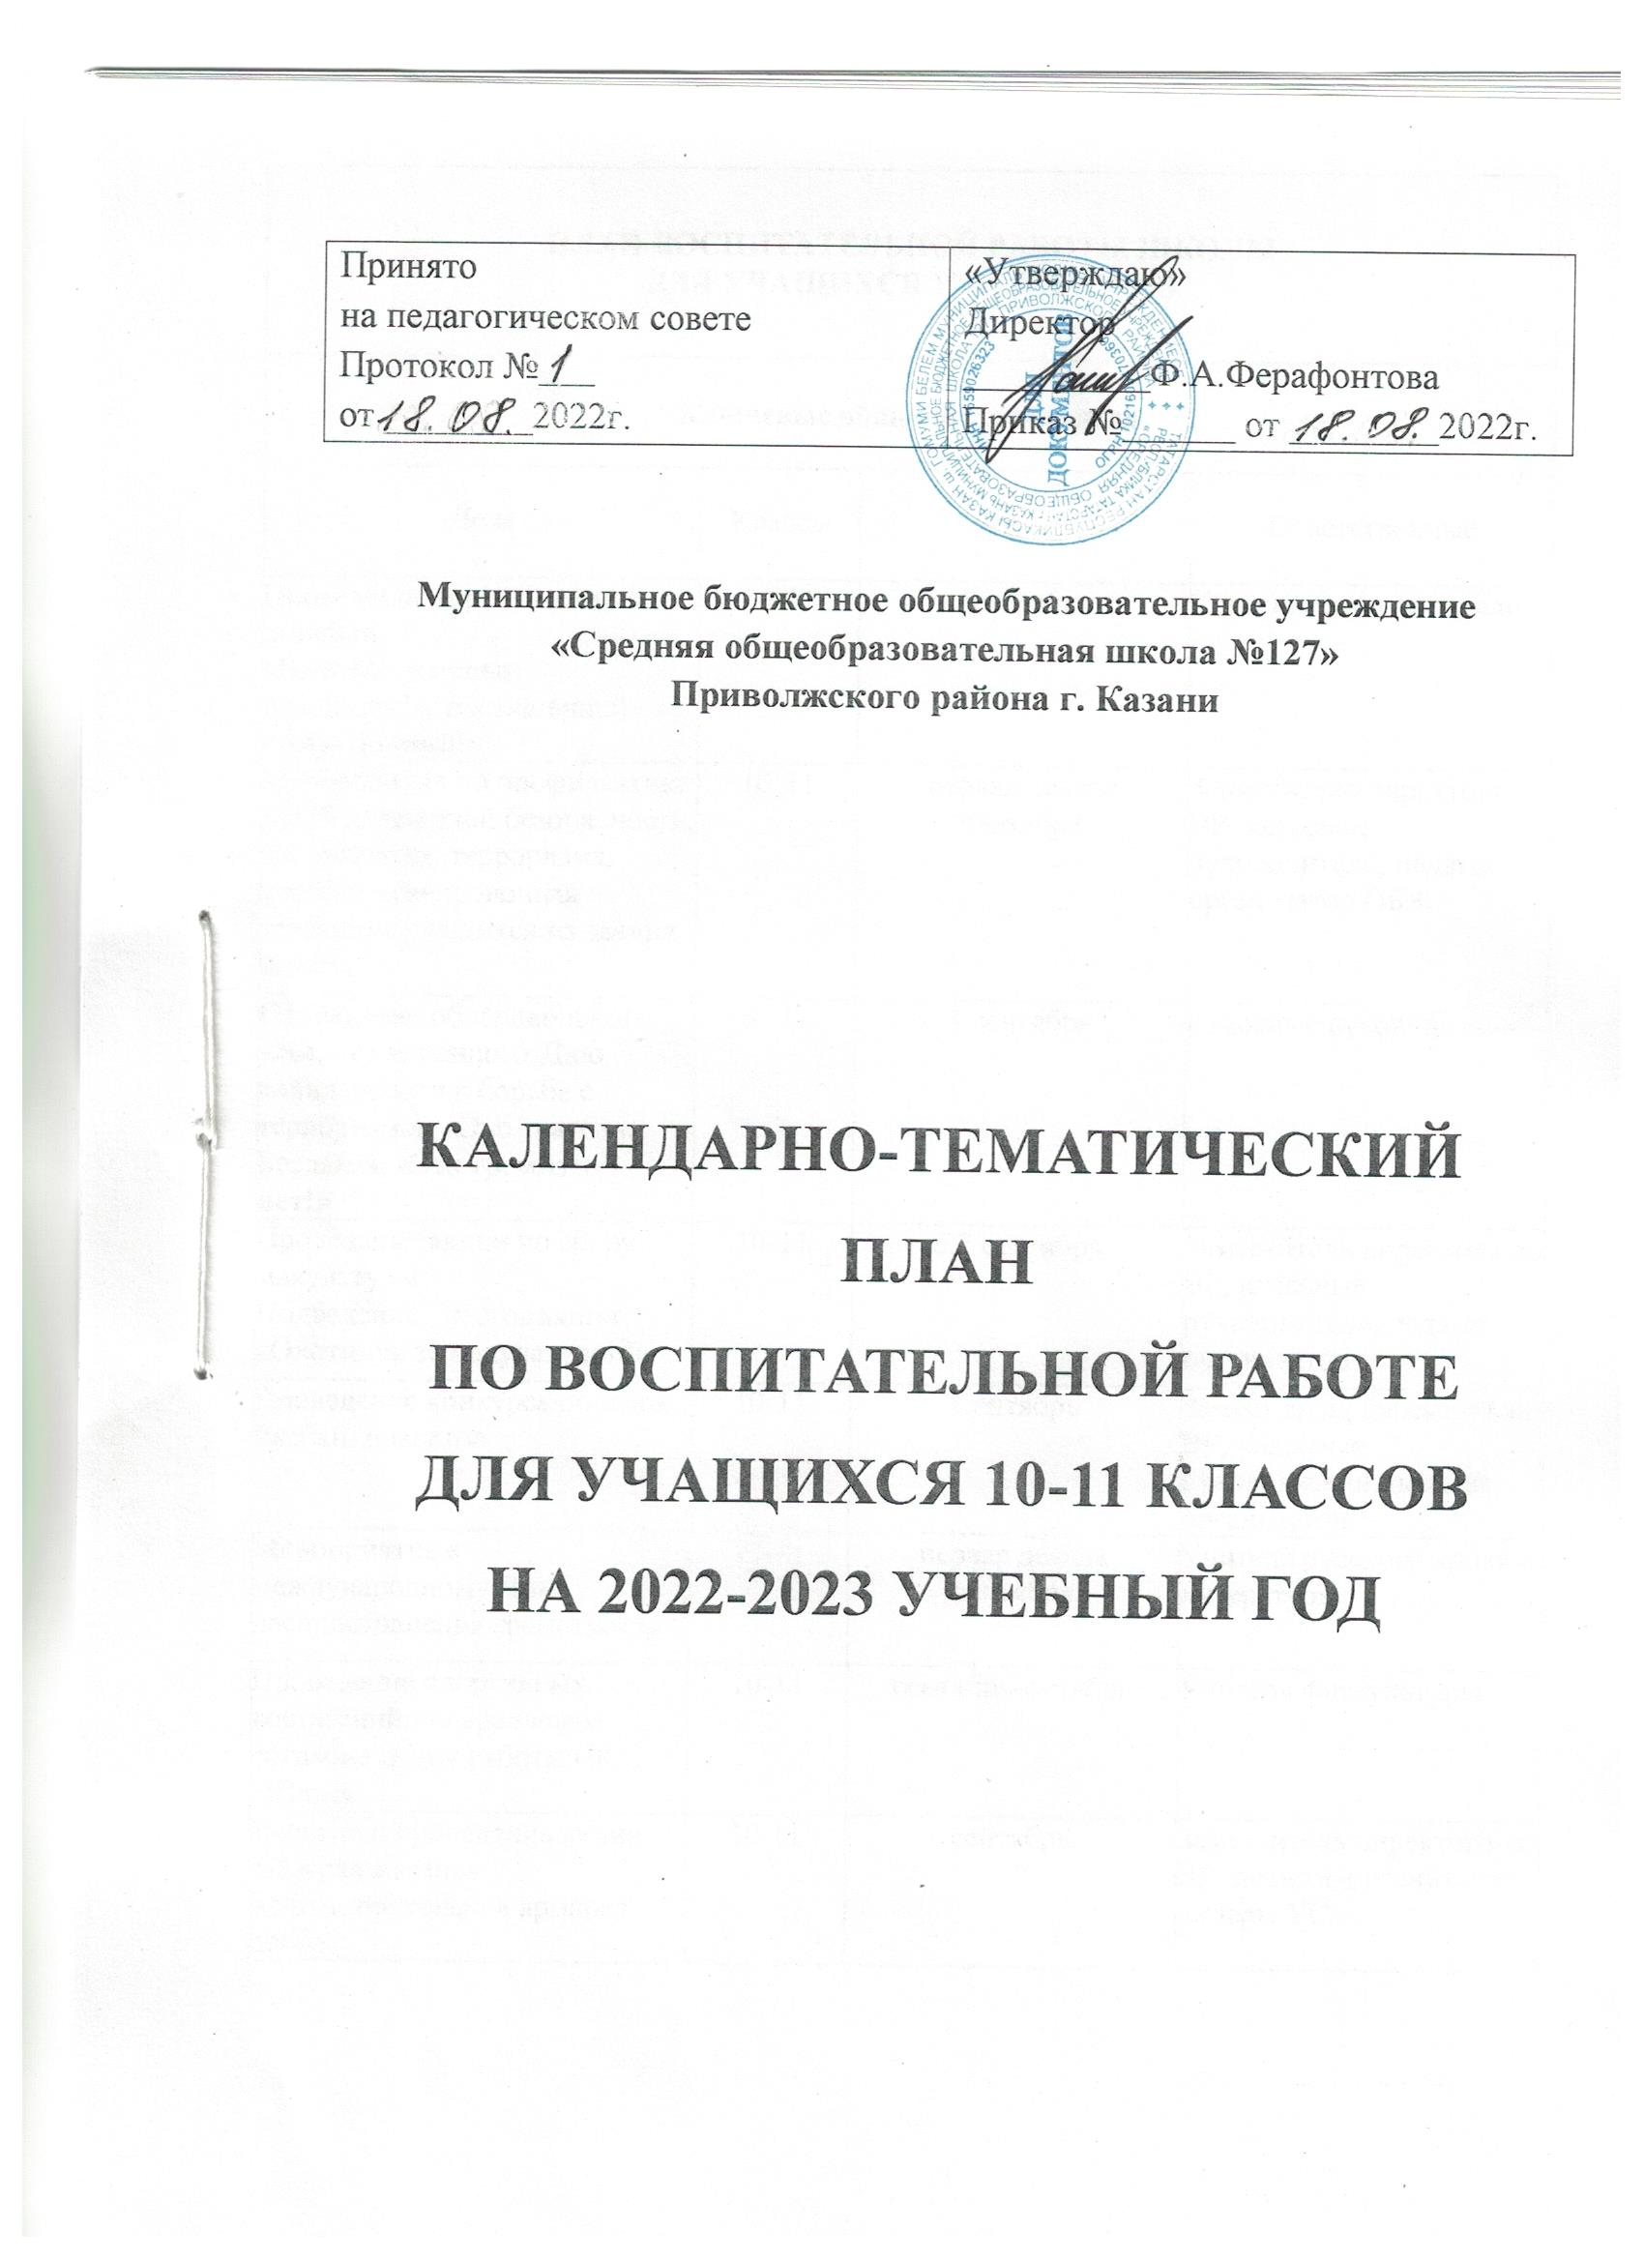
ПЛАН ВОСПИТАТЕЛЬНОЙ РАБОТЫ ШКОЛЫ
ДЛЯ УЧАЩИХСЯ 10-11 КЛАССОВ
Ключевые общешкольные дела
Дела | Классы | Сроки | Ответственные
Проведение торжественной линейки  «Вместе – к новым вершинам!», посвящённой «Дню Знаний!» | 10-11 | 1сентября | Классные руководители
Мероприятия по профилактике ДДТТ, пожарной безопасности, экстремизма, терроризма, учебно- тренировочная эвакуация учащихся из здания школы | 10-11 | первая декада  сентября | Заместитель директора по ВР, классные руководители, педагог- организатор ОБЖ
Проведение общешкольного часа, посвящённого Дню солидарности в борьбе с терроризмом «Эхо трагедии Беслана». «Экстремизму – нет!» | 10-11 | 3 сентября | Классные руководители
Проведение акции по сбору макулатуры  Подведение итогов акции  «Охотники за макулатурой!» | 10-11 | 6,7 сентября | Заместитель директора по ВР, классные руководители, педагог- организатор
Проведение конкурса поделок, икебан, плакатов | 10-11 | Сентябрь | Заместитель директора по ВР, классные руководители, педагог- организатор
Мероприятие к международному Дню распространения грамотности | 10-11 | первая декада  сентября | Учителя русского языка и литературы
Проведение спортивных состязаний по параллелям согласно плану работы СК «Шанс» | 10-11 | сентябрь-октябрь | Учителя физкультуры
Участие и проведение акции «Добрая Казань». Благотворительная ярмарка добра. | 10-11 | сентябрь | Заместитель директора по ВР, педагог-организатор, лидеры УС
День пожилого человека. Концерт для бабушек и дедушек «День мудрости!». Выпуск стенгазет, плакатов «Золотые руки бабушки и дедушки!». Поздравительные открытки на подъездах домов микрорайона. | 10-11 | 1 октября | Заместитель директора по ВР, классные руководители
Международный день музыки. Беседа. Посещение филармонии, БКЗ | 10-11 | 1 октября  по Пушкинской карте | Классные руководители, учитель музыки
Мероприятия месячника правового воспитания и профилактики правонарушений. Единый день профилактики правонарушений и деструктивного поведения  (правовые, профилактические игры, беседы и т.п.) | 10-11 | октябрь | Заместитель директора по ВР, классные руководители
«7 октября – Всемирный день здоровья» | 10-11 | 7 октября | Заместитель директора по ВР, классные руководители. Учитель физкультуры
Проведение классных мероприятий, направленных на профилактику в ученической среде вредных привычек, пропаганду ЗОЖ | 10-11 | 1-2 неделя  октября | Классные руководители,  педагог-психолог
Всероссийский урок «Экология и энергосбережение» | 10-11 | 15 октября | Классные руководители
День отца в России. Видеопоздравление отцов. Выпуск стенгазеты или презентации, видеопоздравление «Папа-это мой пример!» или «Мой кумир – это папа!» | 10-11 | 16 октября | Классные руководители
Мероприятие в рамках празднования Международного дня школьных библиотек | 10-11 | 25 октября | Заместитель директора по ВР , библиотекарь
Посещение театров и музеев. | 10-11 | Во время осенних каникул. По Пушкинской карте. | Классные руководители
День народного единства. Беседа | 10-11 | 4 ноября | Классные руководители
День начала Нюрнбергского процесса. Беседа | 10-11 | 20 ноября | Классные руководители
Тематические классные часы, посвящённые освобождению Москвы от польских интервентов | 10-11 | начало ноября | Классные руководители
Проведение правовых классных часов, посвящённых Всероссийскому дню правовой помощи детям | 10-11 | третья неделя ноября | Классные руководители
День матери в России. Выставка рисунков-портретов, фотографий, плакатов «Умелые руки моей мамы!», видеопоздравления.  Акции по поздравлению мам с днём Матери, праздничный концерт | 10-11 | 27 ноября | Заместитель директора по ВР, педагог-организатор, классные руководители,  педагоги ДО, музыкальная школа
Проведение акции «Белые шары», посвящённой Всемирному дню памяти жертв ДТП. Выпуск газеты «Они(выдающиеся люди) погибли под колесами автомобилей» | 10-11 | ноябрь | Руководитель отряда ЮИД, классные руководители
Проведение тематических классных часов «Смотри на меня как на равного», посвящённых декаде инвалидов | 10-11 | 1-10 декабря | Классные руководители
День неизвестного солдата. Беседа | 10-11 | 3декабря | Классные руководители
Международный день инвалидов. «Урок доброты» (толерантное  отношение к людям с ОВЗ). | 10-11 | 3декабря | Классные руководители,  педагог-организатор
День добровольца (волонтера). Беседа. Посещение театра, музеев, филармонии, БКЗ | 10-11 | 5 декабря  По Пушкинской карте | Классные руководители
Международный день художника. Беседа. Выставка. Посещение музея | 10-11 | 8 декабря  По Пушкинской карте | Классные руководители, учитель ИЗО
День героев Отечества. Беседа. Приглашение пап, гостей. Выпуск стенгазеты. Боевой листок. | 10-11 | 9 декабря | Классные руководители
12 декабря-День Конституции РФ. Беседа | 10-11 | 10-11 декабря | Классные руководители
Организация и проведение  фестиваля-конкурса новогодних поздравлений | 10-11 | конец декабря | Заместитель директора по ВР, педагог-организатор, классные руководители, лидеры УС
Организация и проведение праздника «Ёлка зажигает огни» | 10-11 | последняя неделя декабря | Заместитель директора по ВР, педагог-организатор, классные руководители, лидеры УС
Посещение театров и музеев. | 10-11 | Во время зимних каникул. По Пушкинской карте. | Классные руководители
Час памяти «Блокада Ленинграда». День памяти жертв Холокоста. Выпуск боевого листка. | 10-11 | 27 января | Классные руководители
Час памяти «Сталинградская битва». Беседа. Выпуск боевого листка. | 10-11 | 2 февраля | Классные руководители
«Маршалы Победы. Оружия Победы». Выступления с презентацией. | 10-11 | февраль | Классные руководители
День российской науки. Беседа | 10-11 | 8 февраля | Классные руководители
Тематические классные часы. Встречи с военнослужащими, воинами-интернационалистами, с  ветеранами ВОВ. | 10-11 | 15 февраля | Заместитель директора по ВР, педагог-организатор
Проведение конкурса инсценированной песни «Песня в солдатской шинели» | 10-11 | последняя неделя февраля | Заместитель директора по ВР, педагог-организатор,  классные руководители
Конкурс «А ну-ка, парни!», приуроченный 23 февраля. Видео поздравление пап, дедушек. Поздравление парней из класса. | 10-11 | 22 февраля | Классные руководители
Военно-патриотическая, спортивная игра «Мы-можем!» | 10-11 | 24-25 февраля | Преподаватель-организатор ОБЖ
8 Марта: видеопоздравление мам, бабушек. Поздравление девочек класса. Конкурс «А ну-ка, девушки!» | 10-11 | 6-7 марта | Классные руководители, педагог-организатор
Акции «Бережем воду», «Бережем  электроэнергию» | 10-11 | март | Классные руководители,  педагог-организатор
День воссоединения Крыма с Россией. Беседа | 10-11 | 18 марта | Классные руководители
Всемирный день театра. Беседа. Посещение театра. | 10-11 | На весенних каникулах по Пушкинской карте) | Классные руководители
Экологическая акция «Охотники за макулатурой» | 10-11 | апрель | Заместитель директора по ВР, педагог-организатор, классные руководители
12 апреля-День космонавтики: конкурс творческих работ | 10-11 | 12 апреля | Классные руководители
19 апреля-день памяти о геноциде советского народа нацистами и их пособниками в годы ВОв. Беседа | 10-11 | 19 апреля | Классные руководители
Всемирный день Земли. Беседа | 10-11 | 22 апреля | Классные руководители
Благоустройство и озеленение территории | 10-11 | Апрель-май | Классные руководители
Проведение спортивных соревнований по параллелям (согласно плану СК «Шанс») | 10-11 | апрель-май | Учителя физкультуры, педагоги ДО
Организация и проведение акции «Поклон и память поколений» ( Шефская помощь ветеранам войны и труда. Встречи с ветеранами ВОВ и тружениками тыла) | 10-11 | апрель-май | Классные руководители, педагог-организатор
Проведение общешкольного часа, посвящённого Дню Победы | 10-11 | Апрель-май | Классные руководители
Конкурс чтецов «Строка пробитая пулей! | 10-11 | 6-8 мая | Классные руководители
Уголок Героя. Защита | 10-11 | Апрель-май | Классные руководители
Музей в чемодане. Защита | 10-11 | Апрель-май | Классные руководители
День детских общественных организаций России. Выступление- презентация о комсомольцах-героях во время ВОв. | 10-11 | 19 мая | Классные руководители, педагог-организатор
Военно-патриотическая, спортивная игра «Мы-можем!» | 10-11 | 13 мая | Классные руководители, педагог-организатор ОБЖ
Тематические классные часы, посвящённые Международному дню семьи. Тема «Какие отношения должны быть в семье?» | 10-11 | май | Классные руководители, педагог-организатор
Проведение заключительного школьного праздника «Умники и умницы» | 10-11 | май | Заместитель директора по УВР, педагог-организатор
Праздник «Последний звонок-2023» | 11 | 20-25 мая | Заместитель директора по ВР, классные руководители
Самоуправление
Дела, события, мероприятия | Классы | Ориентировочное время проведения | Ответственные
Выборы лидеров, активов классов,  распределение обязанностей. | 10-11 | сентябрь | Классные руководители
Общешкольное выборное собрание учащихся: выдвижение кандидатур от классов в ученическое самоуправление , голосование и т.п. | 10-11 | сентябрь | Заместитель директора по  ВР
День самоуправления | 10-11 | 5 октября | Заместитель директора по  ВР, лидеры УС
Работа в соответствии с  обязанностями | 10-11 |  | Заместитель директора по  ВР
Отчет перед классом о проведенной  работе | 10-11 | В течение года | Заместитель директора по  ВР, лидеры УС
Общешкольное отчетное собрание учащихся: отчеты членов ученического самоуправления о проделанной работе. Подведение итогов работы за год | 10-11 | 11-15 мая | Заместитель директора по  ВР, лидеры УС

Профориентация
Дела, события, мероприятия | Классы | Ориентировочное время проведения | Ответственные
Профориентационные мероприятия в рамках проекта «Моё будущее начинается сегодня» | 10-11 | в течение года | Заместитель директора по ВР, педагог-организатор классные руководители
Реализация проекта «Обучение предпринимательству-инвестиции в будущее» | 10 | в течение года | Заместитель директора по ВР
Встречи с представителями вузов города, участие в Днях открытых дверей | 10-11 | в течение года | Заместитель директора по ВР, классные руководители
Проведение профориентационных игр среди учащихся | 10-11 | в течение года | Классные руководители
Проведение игры «жизнедеятельности»: «День самоуправления в школе» | 10-11 | 5 октября | Заместитель директора по ВР
Провести тематические классные часы профориентационной направленности:  - «Мастерство и талант»  - «Что такое труд»  - «Мои планы на будущее»  - «Профессионализм. Что это?»  - «Планирование профессиональной карьеры» | 10-11 | январь | Классные руководители
Посещение ярмарки вакансий «Образование и карьера» | 10-11 | март | Заместитель директора по ВР
Участие в программе «Билет в будущее» | 10-11 | в течение года | Заместитель директора по ВР
Детские общественные объединения
Дела, события, мероприятия | Классы | Ориентировочное время проведения | Ответственные
Участие в работе отряда юнармейцев, правоохранительный отряд, отряд волонтеров | 10-11 | В течение года | Педагог-организатор ОБЖ
Участие в проектах и акциях ДОО «Лидер» | 10-11 | В течение года | Педагог-организатор
Экскурсии, походы
(Пушкинская карта)
Дела, события, мероприятия | Классы | Ориентировочное время проведения | Ответственные
Посещение концертов, спектаклей в театрах, Филармонию, БКЗ города | 10-11 | в течение года,  на каникулах | Классные руководители
Экскурсии в музеи города | 10-11 | в течение года,  на каникулах | Классные руководители
Туристические поездки | 10-11 | в течение года,  на каникулах | Классные руководители
Организация предметно-эстетической среды
Дела, события, мероприятия | Классы | Ориентировочное время проведения | Ответственные
Выставки рисунков, фотографий творческих работ, посвященных  событиям и памятным датам | 10-11 | В течение года | Педагог-организатор
Оформление классных уголков | 10-11 | В течение года | Классные руководители
Трудовые десанты по уборке территории школы | 10-11 | осень,  весна | Классные руководители
Реализация проекта малых цветочных форм «Красоту творим сами!» | 10-11 | осень,  весна | Классные руководители
Праздничное украшение кабинетов | 10-11 | В течение года | Классные руководители
Работа с родителями
Дела, события, мероприятия | Классы | Ориентировочное время проведения | Ответственные
Участие родителей в проведении общешкольных, классных мероприятий | 10-11 | В течение года | Заместитель директора по ВР, классные руководители
Общешкольные родительские собрания | 10-11 | сентябрь, январь,  май | Директор
Организация дежурств  родителей-волонтёров за организацией питания | 10-11 | В течение года (по графику) | Заместитель директора по ВР, классные руководители
Педагогическое просвещение  родителей по вопросам воспитания | 10-11 | 1 раз в четверть | Классные руководители
Информационное оповещение через школьный сайт, WK | 10-11 | В течение года | Заместитель директора по ВР
Индивидуальные консультации | 10-11 | В течение года | Классные руководители
Работа Совета профилактики с неблагополучными семьями по вопросам воспитания, обучения  детей | 10-11 | В течение года | Классные руководители
Школьные медиа
Дела, события, мероприятия | Классы | Ориентировочное время проведения | Ответственные
Размещение созданных детьми рассказов, стихов, сказок, репортажей на страницах газеты «Без права на ошибку» | 10-11 | В течение года | Классные руководители
Размещение информационных постов и фото на странице WK и на сайте школы | 10-11 | В течение года | Классные руководители
Видеосъёмка классных мероприятий, размещение лучших видео на странице WK и на сайте школы | 10-11 | В течение года | Классные руководители



